**Dans cette trousse, vous trouverez :**

* Le plan de travail de la classe avec tous les liens nécessaires. C’est le même plan que vous et vos enfants recevez par courriel chaque semaine. Les jeunes devraient être en mesure d’y travailler de façon autonome.
* Des activités à proposer à votre enfant dans différentes matières.

|  |  |  |
| --- | --- | --- |
| **Activités proposées par Josianne**  **semaine du 13 avril** | | |
| Bonjour les élèves,  J’ai vu que certains d’entre vous ont commencé à faire des travaux scolaires. C’est très bien ! Je vous encourage à garder votre cerveau actif. Cette semaine, j’ai de nouvelles activités à vous proposer.  Il y a du nouveau [sur le site de Télé-Québec](https://www.telequebec.tv/content/pdf/TQcClasse_Feuillet_final.pdf). Des activités animées seront proposées à la télévision et sur le web. Une belle ressource à découvrir.  Josianne | | |
|  |  |  |
|  | **Activité de la trousse** | Construire des **avions en papier** afin d’améliorer leur performance. Ça te tente ? Une belle activité de science à faire en famille !  Les détails sont [ici](http://lerucher.csp.qc.ca/), dans la trousse pédagogique. Vous remarquerez que nous avons maintenant un onglet pour notre classe de 5e/6e. L’activité de science de cette semaine s’y retrouve. |
| **Lecture** | 1. As-tu créé ton compte sur [Info Jeunes](https://www.infos-jeunes.com/) ? Je t’ai envoyé toute l’information par courriel (ton nom d’utilisateur et ton mot de passe). Cette semaine, je te propose le texte « Savonnez-vous ».      1. Le confinement nous fait vivre toutes sortes d’émotions. Comment gérer son stress ? Découvre-le [ici](https://lecurieux.info/wp-content/uploads/2020/04/LC_FicheNum_7avril20-STRESS.pdf?utm_source=Abonn%C3%A9s+revues+et+dossiers&utm_campaign=10fa6e53aa-EMAIL_CAMPAIGN_2019_03_15_10_11_COPY_01&utm_medium=email&utm_term=0_52572ad861-10fa6e53aa-285217113). Partage tes découvertes avec ta famille. 2. Le bulletin de nouvelles en continu te tombe sur les nerfs, mais tu veux tout de même être au courant de ce qui se passe. [Le Curieux](https://lecurieux.info/fil-d-actu/) est un journal pour les jeunes qui présente un article par jour sur la Covid-19. |
| **Grammaire** | **Révise tes connaissances en écoutant les vidéos suivantes :**  . [accord du participe passé employé seul](https://www.youtube.com/watch?time_continue=23&v=p2EhjF4G9V8&feature=emb_logo)  . [accord du participe passé employé avec être](https://www.youtube.com/watch?v=TRao-Me6qTo)  **Mets tes connaissances en application :**  <https://mazonecec.com/application/login>  Dans « **vingt-mille mots sous les mers** ». Révise …  5e : module 8  . le participe passé  le participe passé employé avec l’auxiliaire être    6e : module 8 . le participe passé  le participe passé employé avec l’auxiliaire être  **Pour te pratiquer tout en t’amusant (clique sur l’image)**    **Pour évaluer ta compréhension :**  <http://exercices.alloprof.qc.ca/nqw/web/francais/ef1073/> |
| **Écriture** | Cette semaine, je te propose un projet d’écriture. Je ferai deux leçons en ligne pour t’aider à te lancer. Puis, tu pourras déposer ton projet sur le TEAM. Je pourrai alors te faire des commentaires.  Le projet est directement inspiré des saynètes que tu as vues dans la classe de Loïc avant Noël. Bien entendu, je vais y mettre une petite touche « virus » pour nous amuser !  Rébellion chez les crayons. Tu connais cet album ? Nous nous en inspirerons pour notre atelier d’écriture virtuel. Deux rencontres sont prévues cette semaine sur TEAM.  À ton crayon (oups ! à ton clavier)… |
| **Mathématique** | <https://www.netmath.ca/fr-qc/>  Je t’ai envoyé des activités à faire sur des notions que nous avons déjà travaillées en classe.  Garde la main en pratiquant les divisions. N’oublie pas que la clé, c’est de maîtriser ses tables…  5e : [revoir la technique](https://www.successcolaire.ca/la-classe-de-marie-eve/5e-annee/2020_04_07) (la classe de madame Marie-Eve)  6e : [revoir la technique](https://www.successcolaire.ca/la-classe-de-marie-eve/6e-annee/2020_04_07) (la classe de madame Marie-Eve)    Joue à pour pratiquer tes tables. |
|  | **Pour en faire un peu plus…** | site à visiter (clique sur l’image)  applications à installer  Bonne semaine ! |

ÉDUCATION PHYSIQUE

Chers parents,

Tout d’abord, je tiens personnellement à saluer le courage et la détermination de tous les parents qui vivent des moments difficiles en cette période de confinement. Travail perdu, enfants à la maison, travail dans le milieu des services essentiels, toutes des situations qui demanderont beaucoup d’adaptations et qui déstabiliseront nos équilibres de vie.

Depuis les deux dernières semaines, le monde de l’éducation s’est vite regroupé pour créer des outils et offrir aux parents qui le désirent, la possibilité d’une « école » à la maison.

En ce qui concerne notre matière, éducation physique et à la santé, la distanciation sociale élimine une grande partie des éléments normalement évalués. Par contre, le site web [www.ecoleouverte.ca](http://www.ecoleouverte.ca) ou encore la trousse pédagogique proposée chaque semaine sur le site de notre école vous propose une multitude d’activités pour faire bouger votre enfant et également en apprendre un peu plus sur différentes thématiques en lien avec la santé.

Une grande partie du cours d’éducation physique au primaire est de favoriser le développement des habiletés motrices de base (sauter, lancer, courir, rouler, grimper, botter, etc.) afin de permettre à vos enfants de bien grandir et d’avoir les meilleures chances de devenir un adulte physiquement actif. Le jeu (plaisir avant tout) demeure le meilleur moyen d’action pour favoriser l’apprentissage de ces habiletés.

En ces temps de confinement et avec toutes les adaptations que vous avez dues faire dans le dernier mois, Michael et moi aimerions vous proposer de petites activités bien simples. Notre but ultime n’est certainement pas de vous ajouter du travail. Bien au contraire, nous aimerions que ces activités vous facilitent la vie en faisant bouger vos enfants à travers différents défis.

D’autre part, un groupe Facebook intitulé « Le Rucher école active et en santé » sera utilisé comme outil pour diffuser de l’information (de la part de Michael et moi-même) mais surtout partager avec notre communauté certains défis que vos enfants auront réalisés à la maison. Je serai l’administrateur de cette page et vous n’aurez qu’à faire votre demande pour y adhérer.

ÉDUCATION PHYSIQUE

Pour les enfants de la 3e à la 6e années

- Réalisé un défi « DUDE PERFECT » à la maison.

- L’objectif : démontrer de façon ludique et impressionnante, en produisant une vidéo à la manière de DUDE PERFECT, certains apprentissages vus au gymnase durant leur parcours scolaire. Si réussi, le vidéo pourra être publié sur notre page Facebook « Le Rucher école active et en santé »

- Votre enfant peut choisir son moyen d’action préféré (ballon basketball, hockey, frisbee, etc.) et doit réaliser son défi dans un contexte 100% sécuritaire, à la maison et sans ses amis. Le plus difficile sera d’imaginer son défi et après, hop, c’est la pratique!

- Pour vous inspirer, la chaîne Youtube DUDE PERFECT est l’endroit idéal. De plus, nous déposerons sur la page FACEBOOK des défis qui ont été réalisés par certains élèves de 5e et 6e années.

- Bien évidemment, les enfants pourront réaliser des défis bien au-delà du 20 avril et nous les partager en tout temps.

Pour terminer, Michael et moi sommes toujours disponibles via notre courriel si vous avez des questions. Notre objectif est de vous donner des idées simples pour faire bouger vos petits et essayer, via Facebook, de créer une petite place virtuelle pour notre communauté, afin de partager un mode de vie physiquement actif malgré le confinement à la maison!

Bonne semaine à tous

Marc Langevin et Michael Ramsay

**Koko, un gorille qui parle**

* **Les animaux parlent-ils?**

Voici un documentaire qui te présente [Koko](https://vimeo.com/114418067), un **gorille**qui a appris le **langage des signes**.

En classe nous avons commencé à **annoter un texte documentaire**. Il est important aussi de savoir ***annoter une vidéo.***

* Pendant ton écoute, **relève des informations** qui te semblent essentielles sur une feuille.
* **Indique le minutage** devant chaque annotation pour t’y retrouver éventuellement.
* Tu peux annoter des informations, mais aussi des **réactions** et des **questions**.

À la fin de l’exercice

* Si tu avais à passer un examen sur ce documentaire, devrais-tu le récouter en entier ou est-ce que ta feuille serait suffisante pour ta révision?
* Explique ce que tu as appris à un membre de ta famille.

Pour aller plus loin :

* Tu peux aussi apprendre à épeler ton nom et à dire une phrase en langue des signes.
* Clique [ici](https://www.filsantejeunes.com/la-langue-des-signes-6483) et tu auras accès à l’alphabet en langue des signes.

**Matériel requis**

* Une feuille et un crayon.
* Un ordinateur, une tablette ou un téléphone cellulaire.

|  |
| --- |
| **Information à l’intention des parents**  **À propos de l’activité**  Votre enfant s’exercera à :   * Préparer son écoute d’un documentaire. * Visionner un documentaire. * Connaître un gorille bien particulier. * Se familiariser avec le langage des signes.   Vous pourriez :   * Écouter le documentaire avec votre enfant. * Écouter votre enfant vous raconter ce qu’il a appris. * Poser des questions à votre enfant sur ce qu’il a appris du langage des signes. |

Engineers: Problem Solvers

**Consignes à l’élève**

If you like solving problems, and designing and building things, you might be a potential candidate to become an engineer. Engineers are the great minds behind bridges, computers, roller coasters, robots and so many more awesome inventions. Today, you will discover the different fields in which engineers may work, fill the shoes of an engineer and reflect upon a solution to a problem.

* Make a list of ten objects you could not live without. For each object, think of at least one reason why it was invented. Was it to solve a problem? If so, which problem does this invention solve?
* For each element from the appendix, indicate if the invention is essential (E), helpful (H) or useless (U).
* Watch the video, answer the questions.
* Write down two things you have learned today.
* Take the quiz to know which type of engineer you could be.
* Analyze the results: Is the suggested option good for you? Why or why not?
* Make a short list of problems you think need to be solved and reflect on the possible solutions to these problems.
* Answer the three typical engineering questions (see the appendix).
* Draw a design of a new product that would solve the problem and write a short description of the product. Include at least one reason why this product would solve the problem.
* Share your design with your friends.

**Matériel requis**

* Click [here](https://edpuzzle.com/media/5e824cb99d47b13fac5f38af) to watch the video.
* Click [here](https://www.dk.com/uk/article/engineering-quiz-for-kids-which-type-of-engineer-would-you-be/) to take the quiz.

|  |
| --- |
| **Information à l’intention des parents**  **À propos de l’activité**  Votre enfant réfléchira à l’utilité des inventions dans son environnement et visionnera une vidéo portant sur le domaine de l’ingénierie. Puis, il répondra à un jeu-questionnaire, imaginera une invention de son cru et écrira un texte pour la décrire. |

Source : Activité proposée par les conseillères pédagogiques Bonny-Ann Cameron, Commission scolaire de la Capitale; Lisa Vachon, Commission scolaire des Appalaches; Émilie Racine, Commission scolaire de Portneuf et Dianne Elizabeth Stankiewicz, Commission scolaire de la Beauce-Etchemin.

Annexe – Engineers: Problem Solvers

**Inventions**

|  |  |
| --- | --- |
| **Inventions** | **(E), (H) or (U)** |
| Bridges |  |
| Computers |  |
| Rockets |  |
| Shoe umbrellas |  |
| Potato peeler |  |
| Flip-Flops |  |
| Reusable straws |  |
| Freezers |  |
| Cars |  |

**Three typical engineering questions**

1. What is the problem?
2. Who has the problem?
3. Why is this problem important?

**La construction des solides**

**Consignes à l’élève**

**\*\*\*\* Écoute la capsule suivante pour te rafraîchir la mémoire.**

<https://cdn.reseau-canope.fr/medias/lesfondamentaux/0082_hd.mp4>

* Construis les solides demandés en utilisant leur modèle de développement.
* Nomme les caractéristiques de chaque solide (le nombre de sommets, d’arêtes et de faces) et explique pourquoi il porte ce nom.

**Matériel requis**

* Les modèles de développement des solides qui se trouvent aux pages suivantes.
* Une paire de ciseaux.
* Un bâton de colle ou du ruban adhésif.

|  |
| --- |
| **Information à l’intention des parents**  **À propos de l’activité**  Votre enfant s’exercera à :   * Construire des solides, dont des prismes et des pyramides. * Décrire des prismes et des pyramides à l’aide du nombre de sommets, d’arêtes et de faces.   Vous pourriez :   * Demander à votre enfant s’il y a des objets présents dans la maison ou dans le quartier qui pourraient être des solides. * Demander à votre enfant de dessiner le développement du solide pour le construire. * Demander à votre enfant de colorier chacune des faces identiques d’une même couleur. * Demander à votre enfant de nommer les caractéristiques des solides une fois construits (sommets, arêtes, faces). * Poser des questions à votre enfant à partir des caractéristiques de chacun des solides pour trouver le nom du solide. * Visionner une capsule qui traite des solides sur le site [Les fondamentaux](https://lesfondamentaux.reseau-canope.fr/discipline/mathematiques/solides/tri-prismespyramides/distinguer-prisme-et-pyramide.html).   **BONIFICATION :**   * Edumedia : [Observation et simulation des solides](https://www.edumedia-sciences.com/fr/media/67-les-solides) * Edumedia : [Formation et développement des solides](https://junior.edumedia-sciences.com/fr/media/623-du-patron-au-solide) |

Annexe – La pyramide à base triangulaire

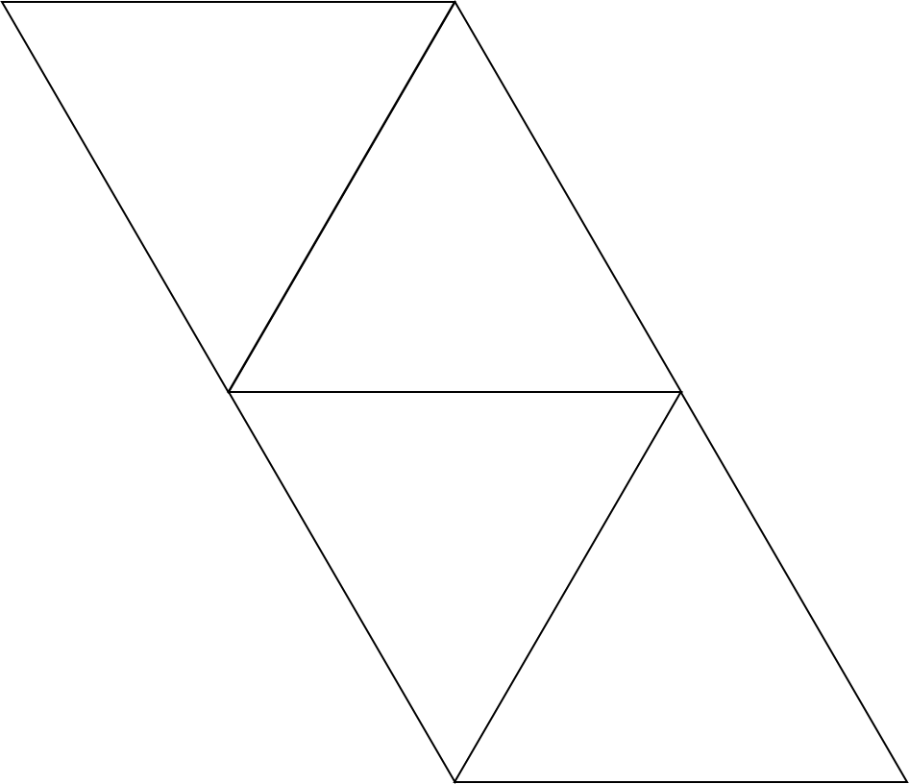

Après avoir assemblé cette pyramide à base triangulaire, inscris les nombres de 1 à 4 sur ses faces.

Annexe – La pyramide à base carrée



Annexe – Le cube



Après avoir assemblé ce cube, inscris les nombres de 1 à 6 sur ses faces.

Annexe – Le prisme à base triangulaire

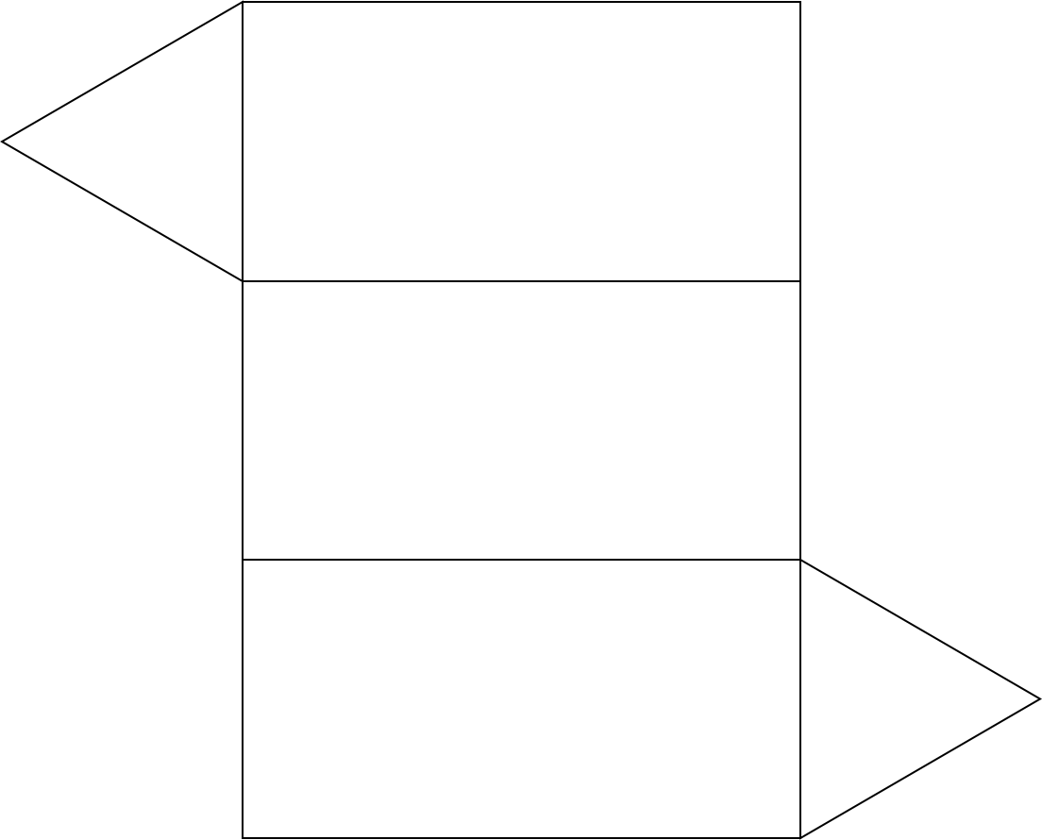

Annexe – Le prisme à base carrée



Annexe – Le prisme à base rectangulaire



Annexe – Le polyèdre convexe à 10 faces

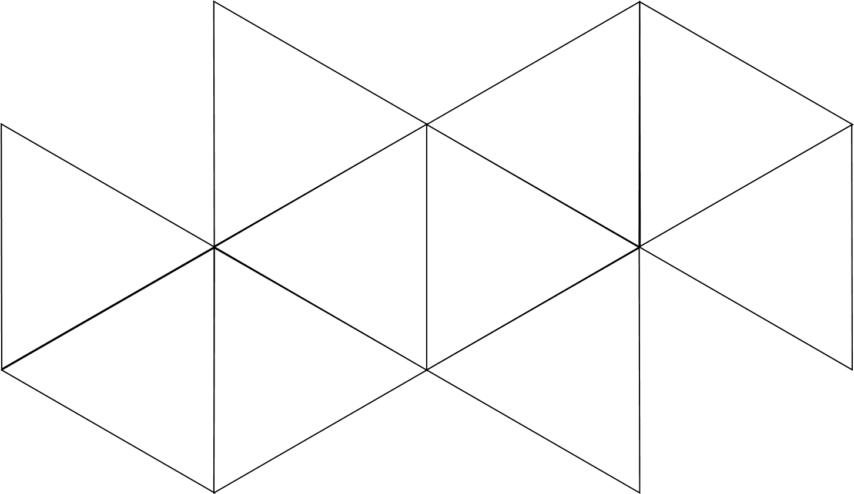

Après avoir assemblé ce polyèdre convexe, inscris les nombres de 0 à 9 sur ses faces.

Annexe – Un polyèdre convexe

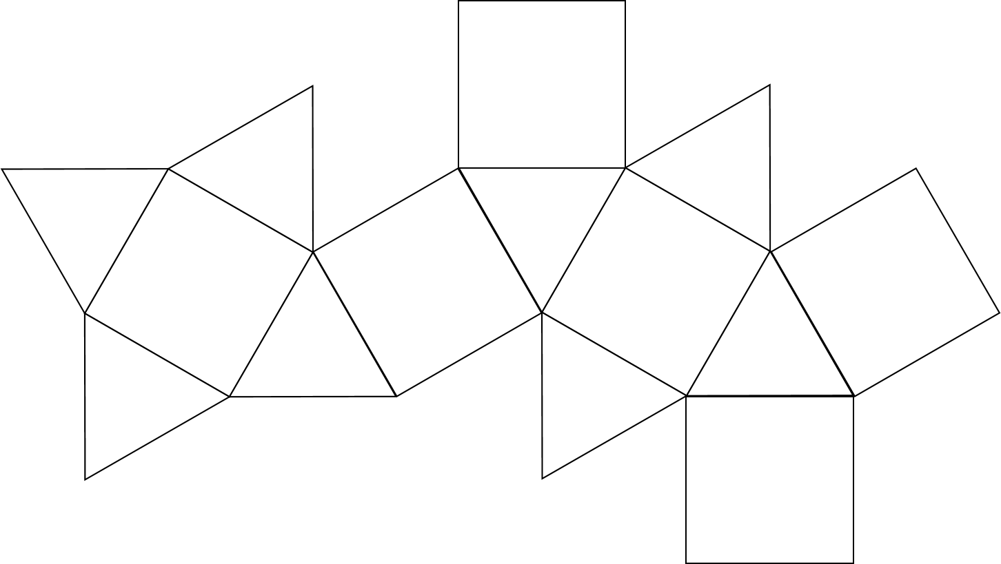

Les avions de papier

Consignes à l’élève

À la manière d’un ingénieur, tu devras tester différents modèles d’avions pour découvrir ceux qui vont le plus loin et ceux qui sont les plus précis. Consulte l’annexe 1, elle t’aidera à devenir un apprenti ingénieur aéronautique!

La fiche *Modèles et plans d’avions de papier* t’indique des ressources qui te seront très utiles dans ton entreprise.

**Matériel requis**

* Papiers, idéalement de même grandeur, pour fabriquer tes avions.
* Règle ou ruban à mesurer (facultatif).

|  |
| --- |
| Information à l’intention des parents  À propos de l’activité  Votre enfant va fabriquer quelques avions de papier et tester les modèles qui sont **les plus précis** et qui vont **le plus loin.** En fonction de l’âge de l’enfant (ou de sa motivation), on lui demandera de tester un nombre plus ou moins grand de modèles d’avions. Cette activité est également offerte aux enfants de 6e année. Si vous en avez, c’est l’occasion de travailler en équipe.  **Fabriquer une flotte d’avions et les tester**  Votre enfant consulte des ressources qui l’aident à construire ses modèles d’avions. Lorsque la flotte d’avions est prête au décollage, l’enfant peut tester deux choses à propos de chaque avion : la précision et la distance parcourue.   * Si votre domicile est petit, l’enfant testera uniquement la précision. Il est aussi possible de faire les tests à l’extérieur par une journée sans vent. * L’enfant devra répéter plusieurs fois ses tests afin d’être certain que le résultat n’est pas un hasard. * On encouragera l’enfant à prendre des mesures de la distance parcourue si l’on dispose d’instruments permettant de le faire. Cela permettra alors de travailler la mesure en mathématique. * On encouragera l’enfant à noter tous ses résultats afin de les comparer. |

Activité proposée par Geneviève Morin, de la Commission scolaire de Montréal. Cette activité s’inspire d’une partie du Défi apprenti génie 2018 – Prends ton envol, du Réseau Technoscience.

**Annexe 1 – Les avions de papier**

**Consignes à l’élève**

Pour fabriquer un avion, les ingénieurs en aéronautique vont souvent analyser les modèles qui existent déjà. Ils peuvent ainsi découvrir les plus performants ou déterminer ce qui peut être amélioré.

On t’invite à découvrir les modèles d’avions de papier qui sont les plus performants. Lequel ou lesquels iront **le plus loin**? Lequel ou lesquels seront **les plus précis**? À toi de le découvrir!

* Tu dois fabriquer, **à partir de cinq modèles différents, cinq avions de papier**. Si tu n’as jamais fabriqué d’avion de papier, consulte la fiche *Modèles et plans d’avions de papier* pour découvrir des ressources qui t’aideront à les fabriquer.
* Tu dois maintenant t’exercer à piloter tes avions. Fais quelques lancers pour t’assurer que tes gestes leur permettent de bien voler.

Il est maintenant temps de procéder à l’expérimentation.

* Choisis l’endroit où tu feras ton expérimentation.
* *S’il fait beau et qu’il n’y a pas de vent, l’extérieur est l’idéal.*
* *Sinon, un corridor ou une pièce assez vaste devrait faire l’affaire.*
* *Si tu n’as pas assez d’espace, travaille seulement sur la précision du vol.*
* *Pour la précision, choisis une cible à atteindre, que tu déposeras au sol (ex. : cerceau, assiette, feuille de papier).*
* Fais plusieurs essais avec chaque avion. Note les résultats et tes observations pour ne pas les oublier!
* Tu peux t’inspirer de la fiche *Tableau de données.* On te propose de faire trois essais, mais tu peux en faire davantage, pour plus de rigueur.
* Compare tes modèles :
* Quels modèles sont allés le plus loin? Quel modèle surpasse tous les autres?
* Quels modèles ont été les plus précis? Quel modèle surpasse tous les autres?

Il est maintenant temps de communiquer tes résultats et tes recommandations.

* Choisis un destinataire et un moment!
* *Exemples de destinataire : ami, petit frère, petite sœur, parents, grands-parents.*
* *Exemple de moment : celui où tes destinataires ont du temps pour écouter, mais aussi pour essayer eux-mêmes tes avions!*

Pour aller plus loin :

* Si tu as accès à Internet ou à des livres à la maison, tu peux t’informer sur l’aviation et l’aérospatiale.

Annexe 2 – Modèles et plans d’avions de papier[[1]](#footnote-2)

Clique sur les liens suivants pour avoir accès à plusieurs plans de construction d’avion. Certains sites sont en anglais, mais la plupart des avions peuvent être fabriqués sans recourir au texte.

|  |  |
| --- | --- |
|  | <https://www.wikihow.com/Make-a-Paper-Airplane> |

Trois modèles d’avions sont présentés par étape, une séquence vidéo muette précisant chacune des étapes. Du texte en anglais accompagne chacune des séquences.

|  |  |
| --- | --- |
|  | <https://www.foldnfly.com/#/1-1-1-1-1-1-1-1-2> |

Une trentaine de modèles d’avions, classés par niveau de difficulté. Les étapes sont présentées à l’aide de photographies accompagnées de textes en anglais et d’une vidéo explicative muette et sans texte. Celle-ci est située à la suite des photographies. Les avions peuvent être fabriqués sans recourir au texte.

|  |  |
| --- | --- |
|  | <https://positivr.fr/comment-faire-un-avion-en-papier/> |

Quinze modèles d’avions sont présentés à l’aide de modèles de pliage sans texte et de vidéos en anglais.

|  |  |
| --- | --- |
|  | <https://www.kidspot.com.au/things-to-do/outdoor-activities/outdoor-play/10-of-the-best-paper-plane-designs/news-story/7f7ac94ddc1c5059f17b25e7c880722e> |

Une dizaine de modèles d’avions sont présentés par étape à l’aide de vidéos qui comportent du texte en anglais.

Annexe 3 – Tableau de données

|  |  |
| --- | --- |
| demarche_gen_3 | Tu as cinq (5) avions de papier. Chaque avion devra être mis à l’épreuve sur sa performance en distance et en précision.  Inspire-toi des tableaux ci-dessous pour noter les résultats. |

Distance parcourue

|  |  |  |  |  |
| --- | --- | --- | --- | --- |
| **Modèle** | **Essai 1**  **Unité de mesure** | **Essai 2**  **Unité de mesure** | **Essai 3**  **Unité de mesure** | **Observations** |
|  |  |  |  |  |
|  |  |  |  |  |
|  |  |  |  |  |
|  |  |  |  |  |
|  |  |  |  |  |

Précision

|  |  |  |  |  |
| --- | --- | --- | --- | --- |
| **Modèle** | **Essai 1** | **Essai 2** | **Essai 3** | **Observations** |
|  |  |  |  |  |
|  |  |  |  |  |
|  |  |  |  |  |
|  |  |  |  |  |
|  |  |  |  |  |

**J’invente mon histoire de théâtre d’objets**

**Consignes à l’élève**

* Invente une courte histoire et mets-la en scène en transformant des objets en personnages (théâtre d’objets).
* Nous te proposons des façons simples de transformer les objets en personnages. Nous te suggérons d’utiliser une table ou une planche à repasser comme surface pour manipuler tes personnages-objets (manipulation à vue).

**Matériel requis**

* **Divers objets** qui t’inspirent (objets propres, sécuritaires et robustes), carton, ciseaux, crayons de couleur ou feutres, colle, ruban adhésif, etc.
* Tu peux t’aider de cette [vidéo](https://www.youtube.com/watch?v=WJB3H_leJUY).
* **Surface rigide et solide** : tu peux utiliser une table ou une planche à repasser, cela te permettra de t’appuyer pour manipuler tes objets.
* Pour t’inspirer, voici un extrait vidéo du spectacle [Riquet à la houppe](https://www.youtube.com/watch?v=cwvY5UDf8TA).

|  |
| --- |
| **Information à l’intention des parents**  **À propos de l’activité**  Votre enfant s’exercera à :   * Inventer une courte histoire et la mettre en scène en transformant des objets en personnages (théâtre d’objets).   Vous pourriez :   * Vérifier la compréhension des consignes de l’activité. * Aider votre enfant à choisir ses objets. * Jouer un personnage avec lui. * Demander à votre enfant de vous présenter son histoire. * Filmer sa présentation et la partager avec ses amis ou ses grands-parents. |

Source : Activité proposée en collaboration avec la Commission scolaire des Affluents.

Annexe – J’invente mon histoire de théâtre d’objets

**Recherche d’idées**

* Trouve le titre de ton histoire.
* Choisis tes personnages (tu peux t’inspirer de différents thèmes). Invente un nom et un mouvement représentant chacun des personnages. Voici des exemples d’objets associés à des personnages et à des mouvements :
  + une théière : une dame grincheuse, un mouvement de soupir;
  + un plumeau : une chanteuse d’opéra, le mouvement de rotation;
  + une chandelle : une princesse lunatique, un mouvement d’avant en arrière;
  + une agrafeuse : un chien espiègle, le mouvement de sautillement.
* Dessine ou décris tes personnages ainsi que le lieu où se déroule ton histoire.
* Détermine la manière dont les personnages-objets apparaîtront. Tu dois définir leurs déplacements séquence par séquence.
* Trouve la fin de ton histoire. (Essaie de surprendre tes spectateurs.)

**Étapes de réalisation**

* Transforme des objets en personnages.
* Rappelle-toi que le théâtre d’objets est une forme particulière de théâtre de marionnettes. Pense à la direction du regard du personnage vers le public. Installe une table ou une planche à repasser pour la manipulation des objets.
* Structure ton histoire. Une première possibilité consiste à impliquer un narrateur (qui raconte l’histoire), un personnage principal, des manipulateurs et des bruiteurs. L’histoire est jouée par un acteur principal et racontée par un narrateur. La manipulation des objets vise à représenter les émotions et les actions du personnage principal. Une deuxième possibilité implique des manipulateurs et des bruiteurs et, au cours de l’histoire, le personnage principal se transforme en plusieurs personnages. Dans les deux cas, l’histoire est soutenue par les bruiteurs.
* Répète ton histoire : enchaîne tous les déplacements, séquence par séquence, du début à la fin (comme dans un film d’animation). Fais le mouvement représentant chacun des personnages. Pense à transformer ta voix pour les différencier.
* Présente ta pièce à ta famille. Tu peux te filmer ou prendre des photos de ta présentation et envoyer ces images à tes amis et à tes grands-parents.

**Si tu veux aller plus loin…**

* Regarde des extraits vidéo ou rappelle-toi des spectacles de théâtre d’objets. Quel spectacle as-tu préféré?
* Tu peux ajouter des éléments de décor et des effets sonores à ton spectacle de théâtre d’objets.

C’est quoi, la discrimination?

**Consignes à l’élève**

Après avoir regardé la vidéo, tu pourras discuter des questions suivantes, par téléphone, avec des amis :

* Qu’est-ce qui fait qu’on a des préjugés? qu’on partage des stéréotypes?
* Quels effets peuvent avoir, dans la société, les préjugés et les stéréotypes?
* Quelles valeurs permettent de baliser la vie en groupe?

Tu pourras ainsi exprimer ton point de vue et avoir une compréhension plus précise de ce qu’est la discrimination.

**Matériel requis**

Ressource numérique gratuite (1 jour, 1 actu) :

* Vidéo à visionner : [C’est quoi, la discrimination?](https://www.1jour1actu.com/info-animee/169837)

|  |
| --- |
| Information **à l’intention des** parents  **À propos de l’activité**  Votre enfant regarde la vidéo « [C’est quoi, la discrimination?](https://www.1jour1actu.com/info-animee/169837) » et discute, avec des amis, des exigences de la vie en société.  Votre enfant s’exercera à :   * Discerner les causes et les effets des préjugés et des stéréotypes présents dans la société. * Comprendre l’importance des valeurs (respect, ouverture d’esprit, écoute) qui balisent la vie de groupe. * Comparer des repères d’ici avec ceux d’ailleurs.   Vous pourriez :   * Aider votre enfant à reconnaître des préjugés ou des gestes de discrimination. * L’aider à nommer des attitudes et des comportements qui favorisent le vivre-ensemble. |

Jos Montferrand : un homme des bois : 5e année

Consignes à l’élève

Cultive ton désir d’apprendre :

Écoute la chanson [Jos Montferrand](https://zonevideo.telequebec.tv/media/14150/jos-montferrand/les-petites-tounes) du groupe Les petites tounes. Tente de déterminer le sens des paroles de la chanson.

* Réponds aux questions suivantes :
  + Qu’est-ce qu’un draveur?
  + Quelles sont les principales caractéristiques de Jos Montferrand dont parle la chanson?
  + Pourquoi Jos Montferrand est-il un personnage emblématique de l’histoire québécoise?
* Au besoin, regarde la vidéo [Mémoire de draveurs](https://www.youtube.com/watch?v=rHVCzzMd30o), réalisée par le Musée Boréalis.

Si tu veux aller plus loin :

* Réalise l’activité [*Comment fonctionne le commerce du bois au Bas-Canada vers 1820?*](https://drive.google.com/file/d/1OrLA9klW3c8a7uboEDV77bmIawYXL5aT/view?usp=sharing),proposée par le Service national du Récit de l’univers social.

Matériel requis

En fonction du choix des parents et de l’élève et selon la disponibilité des ressources, voici ce qui pourrait être utile :

* Matériel d’écriture (papier, carton, crayons, etc.).
* Matériel d’impression.
* Appareil électronique muni d’une connexion Internet.

|  |
| --- |
| Information à l’intention des parents  À propos de l’activité  L’étude de l’histoire et de la géographie permet de découvrir des traces laissées par les sociétés du passé sur le territoire. Les activités économiques sont au nombre des activités qui marquent l’aménagement du territoire.  BONIFICATION :   * Récitus-primaire : [Le commerce du bois](https://primaire.recitus.qc.ca/sujet/organisation/bas-canada-1820/content/le-commerce-du-bois) |

Au nom de la démocratie : le parcours de Nelson Mandela : 6e année

Consignes à l’élève

Cultive ton désir d’apprendre :

* Écoute la chanson [*Asimbonanga*](https://www.youtube.com/watch?v=UJujyzA2Q1E) de Johnny Clegg et Savuka.
* Interroge-toi sur les raisons qui peuvent pousser des artistes à écrire une chanson sur un personnage historique.
* Au moyen des ressources à ta disposition ou avec l’aide d’un adulte, tente de découvrir qui est Nelson Mandela.
* Au besoin, consulte la page intitulée *L’Afrique du Sud vers 1980*,sur le site Web du Service national du Récit de l’univers social. On y parle de [Nelson Mandela](https://primaire.recitus.qc.ca/sujet/organisation/afrique-du-sud-1980/content/nelson-mandela-1918-2013).

Si tu veux aller plus loin :

* Réalise l’activité [*Est-ce que tous les humains naissent libres et égaux?*](https://drive.google.com/file/d/1t5jY52eOXwGeEjHdwKesGTRMuAac1F63/view?usp=sharing), proposée par le Service national du Récit de l’univers social.

Matériel requis

En fonction du choix des parents et de l’élève et selon la disponibilité des ressources, voici ce qui pourrait être utile :

* Matériel d’écriture (papier, carton, crayons, etc.).
* Matériel d’impression.
* Appareil électronique muni d’une connexion Internet.

|  |
| --- |
| Information à l’intention des parents  À propos de l’activité  À la fin de leur parcours en géographie, histoire et éducation à la citoyenneté, les élèves de la 6e année sont amenés à s’ouvrir à d’autres sociétés, démocratiques ou non, et à réfléchir au respect des droits humains. Ils découvrent, ce faisant, des personnages historiques qui se sont consacrés à la défense des droits de groupes minoritaires. |

1. L’information provient du Défi apprenti génie 2018 – Prends ton envol, du Réseau Technoscience. Pour les besoins de la présente activité, seuls quelques liens Internet ont été retenus. [↑](#footnote-ref-2)